Vážení klienti,
CK Arundel, s.r.o. pro velký zájem opět v letošním roce pořádá letní jazykový pobyt s výukou angličtiny v Grittletonu. Podrobný program číslo 112019 přikládáme.
Cena pro jednu osobu je 12.490,- Kč včetně DPH.
ZÁVAZNÁ PŘIHLÁŠKA
Jméno: _______________________________________________
Příjmení: _______________________________________________
Datum narození: _______________________________________________
Adresa trvalého pobytu:
Ulice: _______________________________________________
Město: _______________________________________________
PSČ: _______________________________________________
Telefon: _______________________________________________
e-mail: _______________________________________________
na jazykový pobyt s výukou angličtiny v Grittletonu dle programu číslo 112019 v termínu 11.8. až 17.8.2019. Cenu bude možné uhradit jednorázově nebo v následujících splátkách:
- První splátka ve výši 6.000,- Kč do 10-ti dnů po podpisu smlouvy o zájezdu
- Druhá splátka ve výši 6.490,- Kč do 31.05.2019

- Jednorázová platba ve výši 12.490,- Kč do 10-ti dnů po podpisu smlouvy o zájezdu

V _________________________________________ dne ______________
V případě, že přihlašovanému klientovi je méně než 18 let, prosím, uveďte jméno a příjmení zákonného zástupce.
Jméno a příjmení zákonného zástupce: ____________________________________________
Telefon na zákonného zástupce: ____________________________________________
e-mail na zákonného zástupce: ____________________________________________

Podpis klienta nebo zákonného zástupce: ____________________________________________
Vyplněnou závaznou přihlášku zašlete poštou na níže uvedenou adresu nebo oskenujte a elektronicky pošlete na info@arundel.cz. Obratem Vám zašleme Smlouvu o zájezdu včetně informací o platbě.
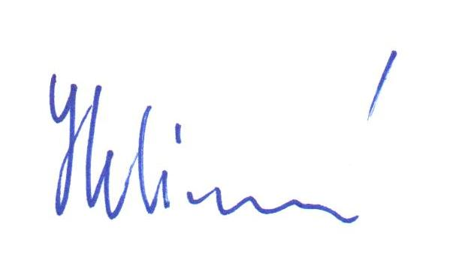
Na setkání s Vámi se těší
PeadDr. Jana Helikarová
jednatel CK Arundel, s.r.o.
Na Vyhlídce 1422
Nové Město nad Metují
549 01

Informace pro zákazníka

Soubor služeb cestovního ruchu, které jsou Vám nabízeny, představují zájezd podle zákona č. 159/1999 Sb., o některých podmínkách podnikání a o výkonu některých činností v oblasti cestovního ruchu, ve znění pozdějších předpisů, který provádí směrnici (EU) 2015/2302.

Budete moci uplatnit veškerá práva, která pro Vás vyplývají z právních předpisů Evropské unie týkajících se zájezdů. Cestovní kancelář Arundel, s.r.o. ponese plnou odpovědnost za řádné poskytnutí služeb zahrnutých do zájezdu.

Cestovní kancelář Arundel, s.r.o. má ze zákona povinnost zajistit ochranu pro případ úpadku (pojištění záruky nebo bankovní záruka), na základě které Vám budou vráceny uskutečněné platby za služby, které Vám nebyly poskytnuty z důvodu jejího případného úpadku, a pokud je součástí zájezdu doprava, bude zajištěna Vaše repatriace.

Další informace o základních právech podle směrnice (EU) 2015/2302 získáte zde:
https://www.arundel.cz/pool/vzor/upload/Smlouvy_o_zajezdu/Povinna_informace_pro_zakaznika_CK_28.11.2018_-_Odkaz_na_detail.pdf

